Министерство образования и науки Республики Башкортостан
государственное бюджетное профессиональное образовательное учреждение
Сибайский многопрофильный профессиональный колледж

МЕТОДИЧЕСКАЯ РАЗРАБОТКА
открытого урока по дисциплине
«Система охраны труда и промышленная экология»
на тему
«Авария и катастрофы как источник загрязнения токсичными
и радиоактивными веществами»

Разработала преподаватель
________Ж.Р.Тажетдинова

2022
УЧЕБНО-МЕТОДИЧЕСКАЯ КАРТА УРОКА

Дата: 12.05.2022г
Группа: КИП-19
Дисциплина: Система охраны труда и промышленная экология
Тема занятия: Авария и катастрофы как источник загрязнения токсичными и радиоактивными веществами
Вид занятия (тип урока): Комбинированный урок (лекция+ беседа+ сообщения+ видеофильмы)
Цели занятия:
Учебная повторить и обобщить знания по теме «Мониторинг окружающей среды», «Антропогенное загрязнение» биосфера;
Изучить типы аварий и катастроф, вызывающих загрязнение токсичными и радиоактивными веществами.
Воспитательная способствовать воспитанию чувства ответственности человека перед природой, окружающей средой, любви к родной земле, стремиться к воспитанию чувства гуманизма, долга
Развивающая развивать экологическое мышление, умение анализировать, обобщать и делать выводы
Межпредметные связи:
Обеспечивающие: химия, физика, биология
Обеспечиваемые: спец дисциплины, охрана труда, ОБЖ, БЖД
Обеспечение занятия:
A. Наглядные пособия: плакаты, меловые иллюстрации, просмотр видеороликов, приложение 1, 2, 3,4,5,6
Б. Раздаточный материал: тесты, карточки, таблицы, схемы
В. Учебные места: аудитория № 200
Г. Технические средства обучения: ноутбук
Д. Литература
Основная
- Гальперин М.В. «Экологические основы природопользования» 2018
- Девисилов В.А. «Охрана труда» 2018
- Карнаух Н.Н. «Охрана труда» 2019
- Миркин Б.М. «Экология Башкортостана» 2019

РЕЦЕНЗИЯ

Рецензия составлена на методическую разработку учебной дисциплины «Система охраны труда и промышленная экология» на тему «Авария и катастрофы как источник загрязнения токсичных и радиоактивными веществами», предназначенную для проведения урока, для реализации государственных требований к минимуму содержания и уровню подготовки выпускников по специальности 15.01.31 Мастер контрольно-измерительных приборов и автоматики.
Методическая разработка содержит:
- Титульный лист;
- Аннотацию, в которой дается краткое описание назначения урока и отражает ее роль в подготовке специалистов
- Карта урока, в которой раскрываются цели задачи урока, необходимое оборудование, литература
- Содержание и ход работы
- Приложения, которые необходимы для проведения занятия
Методическая разработка составлена в соответствии с рабочей программой, предназначенной для реализации государственных требований к минимуму содержания и уровню подготовки выпускников по данной специальности. Цели и задачи составлены согласно педагогическим принципам обучения, воспитания и развития студентов во время занятия. Материал к уроку подобран полный и содержательный.

Рецензия:

АННОТАЦИЯ

Данный урок является плановым знакомит студентов с авариями и катастрофами, произошедшими на предприятиях нашей страны и за рубежом.
Приобретение интереса к изучению окружающей среды, воздействию формированию интереса с интереса к изучению окружающей среды, воздействию человека на биосферу, чувства патриотизма, любви к своему городу, Родине, развитию речевой активности путем обогащения и условия словарного запаса, а также развитию памяти, логического мышления, коммуникативных навыков и навыков самоконтроля. Материал может быть использован при изучении следующие дисциплин: экология, безопасность жизнедеятельности.

№ элемента | Элементы занятия, содержание и последствия | Формы и методы обучения | Время
1. | Организационный момент:  Взаимное приветствие преподавателей и студентов, проверка отсутствующих, проверка рабочих мест и внешнего вида студентов, организации внимания |  | 2
2. | Постановка целей занятия:  Учебной, воспитательной, развивающей |  | 1
3. | Контроль ранее усвоенных знаний  1. Антропогенное загрязнение биосферы  2. Природа и общество  3. Урбанизация и ее влияние на биосферу  1. «Загрязнение тяжелыми металлами и радио-активными веществами»  2. «Загрязнение токсичными вещества» | Письменной опрос:  Тесты, карточки  Устный, индивидуальный опрос | 15
4. | Актуализация опорных знаний.  Мотивация познавательной деятельности | Доклады студентов | 14
5. | Изучения нового материала  Тема «Аварии и катастрофы токсичными и радиоактивными веществами источнике загрязнения»  - Явление радиоактивности. Токсичные и радиоактивные вещества  - Классификация загрязнений токсичными и радиоактивными веществами  - Особо опасные антропогенные воздействия  - Чернобыльская катастрофа  - Авария на производственные объединения «Маяк»  - Норильская катастрофа | Лекция с элементами беседы  Просмотр видеороликов, слайдов, сообщения | 10  7  20  5

№ п/п | Этапы и элементы уроков | Методы и формы обучения | Нагляд-ные пособия | Преподаватель | Студенты | Время
1 | 2 | 3 | 4 | 5 | 6 | 7
1 | Организационный момент:  - Приветствие  - Проверка посещаемости  - Постановка целей урока |  |  | Приветствует  Отмечает отсутствующих  Ставит цель урока | Приветствуют называют отсутствующих слушают | 2
2 | Проверка домашнего задания:  1. Антропогенное загрязнение биосферы  2. Природа и общество  3. Урбанизация и ее влияние на биосферу  1. «Загрязнение тяжелыми металлами и радиоактивными веществами»  2. «Загрязнение токсичными вещества» | Письменный опрос: тесты, карточки  Устный, Индивидуаль-ный опрос | Тесты, карточки | Проверяет домашнее задание | Отвечают
3 | Актуализация и мотивация проблемы | Сообщения | Раздаточ-ный материал | Слушает | Слушают и анализируя
4 | Изложение нового материала:  «Аварии и катастрофы токсичными и радиоактивными веществами источнике загрязнения» | Вступительное слово |  | Объявляет тему урока и план | Слушают, записывают
 | 1. Явление радиоактивности. Токсичные и радиоактивные вещества | Лекция с элементами беседы | Плакаты, таблицы | Дает определение радиоактивности, токсичности | Слушают, записывают, запоминают, отвечают на вопросы
 | 2. Классификация загрязнений токсичными и радиоактивными веществами | Лекция с элементами беседы | Меловые иллюстра-ции | Дает классификацию токсичных и радиоактивных веществ | Слушают, записывают
 | 3. Особо опасные антропогенные воздействия | Лекция с элементами беседы |  | Рассказывает об особо опасных антропоген-ных воздействиях | Слушают, записывают
 | 4. Чернобыльская катастрофа  5. Авария на производственные объединения «Маяк» | Просмотр видеороликов, лекция  Лекция | Ноутбук | Рассказывает о Чернобыльский катастрофе  Рассказывает о Аварии на производствен-ные объединения «Маяк» | Слушают, записывают, смотрят видеофильм
 | Закрепление пройденного материала:  1. Дать определение радиоактивности, радиоактивным  2. Назвать основные виды загрязнений  3. Какие воздействия относятся к особо опасным?  4. Последствия Чернобыльской катастрофы  5. Заражение токсичными веществами  6. Заражение радиоактивными веществами  7. Кыштымская авария  8. Бхопальская трагедия, ее последствия  9. Норильская катастрофа | Устный фронтальный опрос | Опорный конспект | Делает опрос студентов по изученной теме | Отвечают на поставленные вопросы
6 | Домашнее задание  - выучить записи в конспектах -законспектировать №2.3 учебника | Самостоятель-ная работа студентов | Учебник В.М Констан-тинов «Экологи-ческие основы природо-пользова-ния» | Выдает задание | Слушают, записывают
7 | Подведение итогов | Анализ работы студентов |  | Подводит итоги, анали-зирует работу студентов на занятии, ком-ментирует оценки | Слушают
8 | Рефлексия | опрос | Вопрос преподавателя | Задает  вопросы | отвечают

Контрольные вопросы по теме «Природа и общество»

- Что изучает экология?
- Биосфера, дать определение
- Континентальная экосистема
- Характерные черты урбанизации
- Два значения термина «Природопользование»
- Урбанизация означает…
- Экосистема - это
- Влияние урбанизации на биосферу

Контрольные вопросы по теме
«Аварии и катастрофы токсичными и радиоактивными веществами
источнике загрязнения»

- Дать определение радиоактивности, радиоактивным и токсичным веществам
- Назвать основные виды загрязнений
- Какие воздействия относятся к особо опасным?
- Последствия Чернобыльской катастрофы
- Заражение радиоактивными веществами
- Заражение токсичными веществами
- Бхопальская трагедия, ее последствия
- Ущерб от Кыштымской аварии

Вопросы по рефлексии

1. Что нового я узнал?
2. Где мне это может пригодиться?
3. С какими дисциплинами связана эта тема?

Тест 1

1. Термин «Экология» означает:
а) природоведение
б) домоведение
в) хозяйствование
г) природопользование
2. Термин «Экология» впервые ввел:
а) Геккель
б) Эйнштейн
в) Дарвин
г) Вернадский
3. Система, состоящая из сообщества живых организмов и его абиотического окружения, называется:
а) экосистема
б) биосфера
в) биогеоценоз
г) литосфера

4. Предметом изучения экологии является:
а) природная среда
б) хозяйство
в) нет ответа
г) биосфера
5. Процесс повышения роли городов в развитии общества называется:
а) утилизация
б) регенерация
в) урбанизация
г) природоведение
6. Широкий атмосферный пояс, простирающийся на высоте 10-50 м над поверхностью земли, называется:
а) озоновый слой
б) ионосфера
в) тропосфера
7. Где впервые был обнаружен озоновый слой:
а) Камчатка
б) Антарктида
в) о.Сахалин
г) Азия

Тест 2

1. Научная дисциплина, изучающая воздействие человека на природу и разрабатывающая методы их защиты от истощения и деградации:
а) природоведение
б) экология
в) экономика
2. Термин «Экология» впервые ввел:
а) Геккель
б) Эйнштейн
в) Дарвин
г) Вернадский
3. К каким ресурсам относятся нефть, газ, руды металлов:
а) возобновимые
б) невозобновимые
в) исчерпаемые
г) неисчерпаемые
4. Высшая форма организации пространства для человеческого общества:
а) город
б) атмосфера
в) биосфера
г) стратосфера
5. Процесс повышения роли городов в развитии общества называется:
а) утилизация
б) регенерация
в) урбанизация
г) природоведение
6. Что означает термин «Экология»:
а) домоведение
б) наука о природе
в) наука о земле
7. Отходы материалов, используемых для изготовления деталей, являются:
а) побочными
б) основными
в) промежуточными
г) твердыми
Ответы на тестирование
Тест 1
1. б
2. а
3. в
4. а
5. в
6. в
7. б
Тест 2
1. б
2. а
3. б
4. а
5. в
6. а
7. г

КОНСПЕКТ ЛЕКЦИИ
Тема: «Аварии и катастрофы как источники загрязнения токсичными
и радиоактивными веществами»

- Явление радиоактивности. Токсичные и радиоактивные вещества
- Классификация загрязнений токсичными и радиоактивными веществами
- Особо опасные антропогенные воздействия
- Чернобыльская катастрофа
- Бхопальская трагедия
- Кыштымская авария
- Норильская катастрофа

1. Явление радиоактивности. Токсичные и радиоактивные вещества

Радиоактивность – физический процесс самопроизвольных превращений атомных ядер. Исходное ядро называется материнским, или родительским ядром (mothernucleus, или parentnucleus, англ.). Соответствующий радионуклид также называется материнским (родительским). Ядро, образовавшееся в результате радиоактивного превращения, называют дочерним ядром, или ядром-потомком (daughternucleus, или progenynucleus, англ.).
Радиоакти́вный элеме́нт - химический элемент, все изотопы которого радиоактивны. На практике этим термином часто называют всякий элемент, в природной смеси которого присутствует хотя бы один радиоактивный изотоп, то есть если элемент проявляет радиоактивность в природе.
Радиация - обобщенное понятие. Оно включает различные виды излучений, часть которых встречается природе, другие получаются искусственным путем. Прежде всего следует различать корпускулярное излучение, состоящее из частиц с массой отличной от нуля, и электромагнитное излучение. Корпускулярное излучение может состоять как из заряженных, так и из нейтральных частиц.
Радиоактивное загрязнение - это загрязнение окружающей среды, а также продовольствия, пищевого сырья, кормов и различных предметов радиоактивными веществами в количествах, превышающих уровни, установленные Нормами радиационной безопасности (НРБ-99/2009) и Основными санитарными правилами обеспечения радиационной безопасности (ОСПОРБ).

Основные параметры радиации

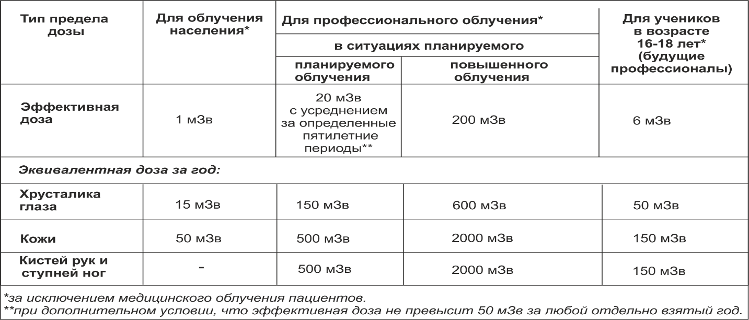

Последствия острого лучевого поражения

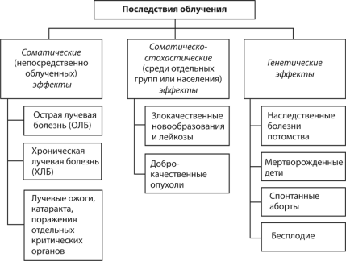

Степень воздействия радиации зависит от того, является ли облучение внешним или внутренним. Внутреннее облучение возможно при вдыхании загрязненного воздуха. При употреблении зараженной питьевой воды и пищи. Некоторые радионуклиды поглощаются и выполняются, и накапливаются в организме.
Токсичность - способность вещества нарушать жизненно важные физиологические функции организма, т.е. совместимости вещества с жизнью.

2. Классификация видов загрязнений
Виды загрязнений токсичными и радиоактивными веществами

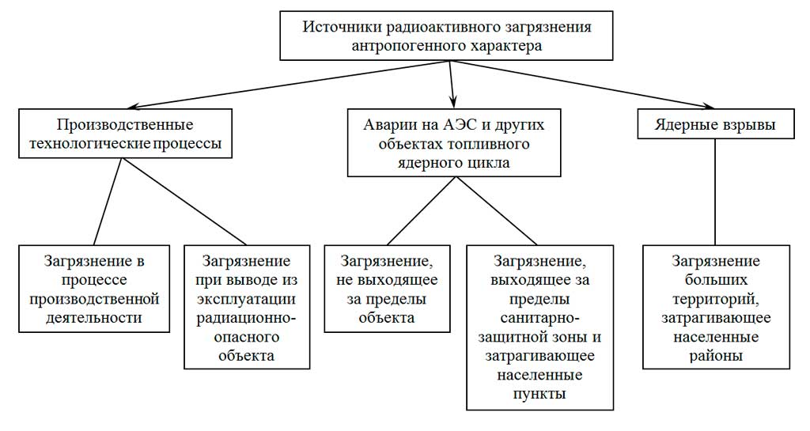

3. Особо опасные антропогенные воздействия

Среди аварийных антропогенных воздействий на экосистемы можно выделить несколько особо опасных. К ним относятся:
- Аварии на атомных электростанциях и химических предприятиях;
- Аварии при транспортировке горючих, радиоактивных и ядовитых веществ;
- Прорывы водоочистных сооружений и нефтепроводов
- Обширные лесные пожары
- Аварии танкеров и нефтедобывающих платформ
Каждая из крупных аварий имеет «собственное лицо», однако можно выделить одну их характерную черту. Почти все страшные аварии, пожары и катастрофы есть следствие пренебрежении мерами безопасности при проектировании, строительстве или эксплуатации опасных объектов. Приведем примеры.

4. Чернобыльская катастрофа

Во время обычной проверки 26 апреля 1986 года на четвертом реакторе Чернобыльской АЭС произошел скачок мощности и сработала система защиты и отключения реактора. Но реактор не был заглушен. Попытки сдержать скачок и опасное увеличение температуры в активной зоне привели к еще большему увеличению мощности. Стержни ручного регулирования, используемые для контроля температуры активной зоны, ввели слишком поздно. Когда их ввели в активную зону, они начали трескаться и застряли. Температура и мощность продолжали повышаться до тех пор, пока не испарилась вся вода, используемая для охлаждения реактора, что вызвало мощное повышение давления. Первый паровой взрыв в реакторе привел к тому, что его крышка весом в две тысячи тонн пробила крышу энергоблока.
Повреждения оказались катастрофическими; оставшаяся охлаждающая вода из разрушенных каналов устремилась в реактор, и соприкасаясь с раскалявшимися топливными стержнями, тут же превращалась в пар. Вскоре после первого взрыва произошел еще один, более мощный взрыв, выбросивший материал активной зоны в воздух. Начался пожар и распространение радиоактивных остатков.

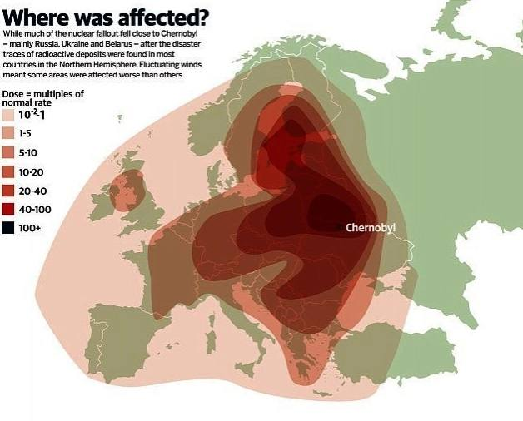
Карта, показывающая, как облако радиации поглотило Европу во время Чернобыльской катастрофы.
Когда мы говорим о расплавлении активной зоны, это не просто какая-то метафора. Используемые в качестве топлива радиоактивные материалы все больше нагреваются из-за неконтролируемого выброса частиц большой энергии, и это происходит до тех пор, пока они буквально не расплавятся, превратившись в нечто напоминающее лаву.
5. Бхопальская трагедия

Завод компании UnionCarbide производил популярный в то время инсектицид Севин (карбарил, 1-нафтил-N-метилкарбамат). Этот пестицид производится реакцией метилизоцианата с α-нафтолом в среде четырёххлористого углерода. Метилизоцианат (далее МИЦ) хранился на заводе в трёх частично вкопанных в землю ёмкостях, каждая из которых могла вместить около 60 000 литров жидкости.
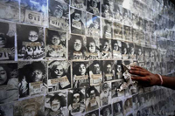
Непосредственной причиной трагедии стал аварийный выброс паров метилизоцианата, который в заводском резервуаре нагрелся выше температуры кипения (39 °C), что привело к повышению давления и разрыву аварийного клапана. В результате с 0:30 до 2:00 3 декабря 1984 года в атмосферу было выброшено около 42 т ядовитых паров. Облако метилизоцианата накрыло близлежащие трущобы и железнодорожный вокзал (находящийся в 2 км от предприятия). Большое число жертв объясняется высокой плотностью населения, несвоевременным информированием населения, нехваткой медперсонала, а также неблагоприятными погодными условиями - облако тяжёлых паров разносилось ветром.
Причина катастрофы до сих пор официально не установлена. Среди версий преобладают грубое нарушение техники безопасности и намеренное саботирование работы предприятия. В телепередаче «Секунды до катастрофы» сделан вывод, что несмотря на принципиальную возможность саботажа, первым звеном в приведшей к катастрофе цепочке стала экономическая ошибка оценки спроса на продукцию предприятия, что привело к экономическому давлению владельцев компании на руководство убыточного завода с целью сокращения расходов, приведшее в свою очередь уже к непосредственной причине - экономии на мерах по обеспечению безопасности на нём. Как показано в вышеназванном фильме, все защитные системы оказались неработоспособны или неэффективны, приборы не отражали реального состояния емкости, был уволен инспектор по безопасности, а наиболее эффективное защитное средство - дожигающая газ труба, оказалась разобранной и не восстановленной в течение нескольких недель.

6. Кыштымская авария

Основная причина аварии на ПО «Маяк» - выход из строя системы охлаждения емкости для хранения высокоактивных ядерных отходов. Из-за перегрева произошел взрыв, который привел к выбросу в атмосферу большого количества (порядка 70 -80 тонн) радиоактивных веществ.
Однако истинные причины катастрофы лежат несколько глубже – они чисто химические. Отказ системы охлаждения вызван коррозией ее компонентов (в первую очередь – средств контроля), а взрыв произошел в результате бурной химической реакции между нитратно-ацетатными соединениями плутония. Реакция этих соединений носит взрывной характер только при высокой температуре и давлении.
Тем самым, химически агрессивная среда (горячие ядерные отходы) вызвала преждевременную коррозию компонентов системы охлаждения, которая вышла из строя, и из-за неконтролируемого нагрева соединения плутония вступили в реакцию. В итоге – мощный взрыв и звание одной из крупнейших радиационных техногенных катастроф.
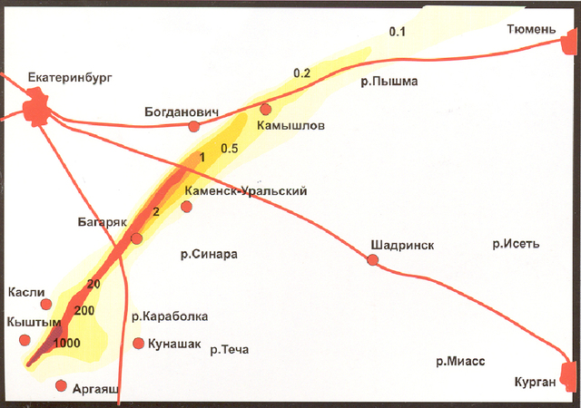

Восточно-Уральский радиоактивный след (т.н. ВУРС), который образовался в результате аварии на комбинате Маяк

7. Норильская катастрофа

В результате утечки более 21 тыс. тонн дизельного топлива разлились далеко за пределы промзоны, из них по предварительной оценке 6 тыс. тонн попали в грунт, и 15 тыс. тонн в реку Далдыкан, правый приток Амбарной, впадающей в крупное озеро Пясино (площадью 735 км² - 3-е по площади в Красноярском крае и 16-е в России), из которого вытекает река Пясина, впадающая в Карское море.
К 3 июня, по данным Росприроднадзора, предельно допустимая концентрация вредных веществ в воде реки Амбарной превысила норму в десятки тысяч раз^{[24]}.
Сбор загрязнения осложняло то, что у дизельного топлива плотность ниже, чем у большинства сортов нефти. Несмотря на установку заградительных бонов на реке Амбарной, за первые три дня местными силами и силами прибывших специалистов и волонтёров удалось собрать лишь 120 тонн из более чем 20 тыс. тонн. Основная масса топлива, согласно данным мониторинга Росрыболовства, ушла в озеро Пясино. При ликвидации разлива мобильные группы при помощи нефтесборного оборудования собирали с поверхности воды пятна дизельного топлива во временные мягкие резервуары. После нефтепродукты по трубопроводам направлялись в быстровозводимые герметичные хранилища в прибрежной зоне. Для хранения откачиваемой дизельно-водной жидкости специальными авиарейсами были доставлены контейнеры. Применялись традиционные сорбенты, применяемые при нефтеразливах и требующие после отдельной утилизации (в регионе катастрофы нет необходимых мощностей для переработки), а также в ограниченном количестве - биоразлагаемыемикрогели и пропитанным ими мембраны. Скорость и масштаб операции ограничивали затруднённая логистика в регионе, было невозможно оперативно доставить больше людей и оборудования на место.
По мнению руководителя программы по экологической ответственности бизнеса WWF России А. Книжникова, «успешная локализация пятна не означает, что в озеро не попали загрязняющие вещества… Наиболее токсичные компоненты дизтоплива - лёгкая ароматика (бензол, толуол, этилбензол и ксилол) как раз и лучше всего растворяются в воде и никоим образом не могут быть собраны бонами» Усложняет ситуацию климат: директор Института экологии ВШЭ Борис Моргунов отмечал, что «микробы оказывают главное разлагающее действие на нефтепродукты, а в Арктике их активность ничтожна».

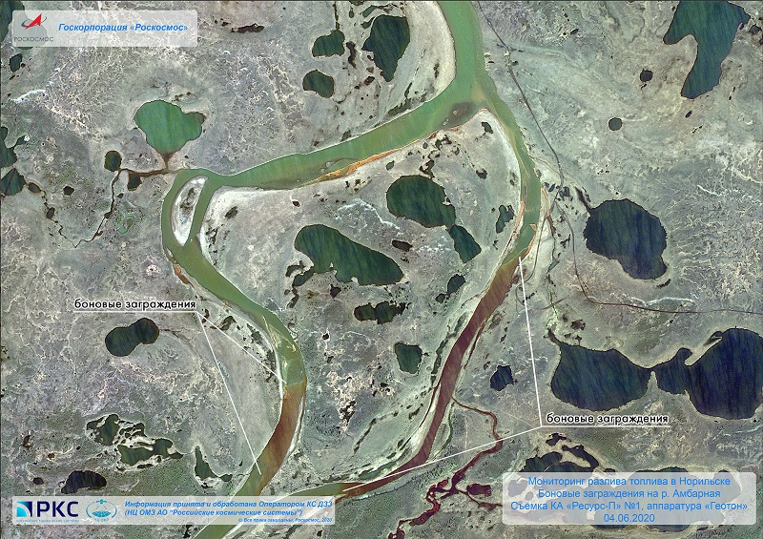

Чернобыльская катастрофа

На 25 апреля 1986 г. была запланирована остановка 4-го энергоблока Чернобыльской АЭС для очередного планово-предупредительного ремонта. Во время таких остановок обычно проводились различные испытания оборудования, как регламентные, так и нестандартные. В этот раз целью одного из них было испытание режима «выбега ротора турбогенератора», предложенного генеральным проектировщиком (институтом Гидропроект) в качестве дополнительной системы аварийного электроснабжения.
Примерно за сутки до аварии (к 3:47 25 апреля) мощность реактора была снижена примерно до 50% (1600 МВт). В соответствии с программой отключили систему аварийного охлаждения реактора. В последующие часы продолжалось постепенное снижение мощности реактора.
26 апреля 1986 г. в 1:23:04 начался эксперимент, но в 1:23:45 в ходе проведения проектного испытания турбогенератора № 8 на энергоблоке № 4 произошёл взрыв, который полностью разрушил атомный реактор. Здание энергоблока и кровля машинного зала частично обрушились. При этом погибли два человека - оператор главных циркуляционных насосов Валерий Ходемчук и сотрудник пусконаладочного предприятия Владимир Шашенок.
В помещениях и на крыше реактора возникло более 30 очагов пожара.
К 2 часам 10 минутам основные очаги пожара на крыше машинного зала были подавлены. К 2 часам 30 минутам пожар на крыше реакторного отделения был локализован. В 5 часам 26 апреля пожар был ликвидирован.
По различным оценкам в окружающую среду в результате аварии произошёл выброс около 380 млн. кюри радиоактивных веществ, в том числе изотопов урана, плутония, йода-131, цезия-134, цезия-137, стронция-90.
В ликвидации последствий аварии приняли участие около 600 тысяч человек. Из районов, подвергшихся радиоактивному загрязнению, были эвакуированы 116 тысяч человек. Вокруг АЭС создали 30-километровую зону отчуждения. Из сельскохозяйственного оборота вывели 5 млн. гектаров земли. Загрязнению подверглась территория площадью более 200 тысяч квадратных километров. Ущерб, причиненный катастрофой за период с 1986 по 2000 гг., оценили от 170 до 215 млрд. рублей. От лучевой болезни, ожогов и полученного облучения погибли несколько тысяч человек. Число жертв аварии до сих пор остается предметом споров.
Государственная комиссия, сформированная в СССР для расследования причин катастрофы, основную ответственность за аварию на ЧАЭС возложила на оперативный персонал и руководство электростанции. Эту точку зрения поддержала консультативная группа МАГАТЭ. Утверждалось, что авария явилась следствием маловероятного совпадения нарушений правил и регламентов со стороны персонала, а катастрофические последствия возникли из-за того, что реактор был приведён в «не регламентное состояние».
Бхопальская трагедия

Бхопальская катастрофа - последствия аварии на химическом заводе UnionCarbide в индийском городе Бхопал (штат Мадхья-Прадеш) ранним утром 3 декабря 1984 года, повлёкшей смерть, по крайней мере, 18 тысяч человек, из них 3 тысячи человек погибли непосредственно в день трагедии, и 15 тысяч - в последующие годы. По различным данным, общее количество пострадавших оценивается в 150-600 тысяч человек. Эти цифры дают основание считать бхопальскую трагедию крупнейшей в мире техногенной катастрофой по числу жертв. ^{[1]}
Завод компании UnionCarbide производил популярный в то время инсектицид Севин (карбарил, 1-нафтил-N-метилкарбамат). Этот пестицид производится реакцией метилизоцианата с α-нафтолом в среде четырёххлористого углерода. Метилизоцианат (далее МИЦ) хранился на заводе в трёх частично вкопанных в землю ёмкостях, каждая из которых могла вместить около 60 000 литров жидкости.
Непосредственной причиной трагедии стал аварийный выброс паров метилизоцианата, который в заводском резервуаре нагрелся выше температуры кипения (39 °C), что привело к повышению давления и разрыву аварийного клапана. В результате с 0:30 до 2:00 3 декабря 1984 года в атмосферу было выброшено около 42 т ядовитых паров. Облако метилизоцианата накрыло близлежащие трущобы и железнодорожный вокзал (находящийся в 2 км от предприятия). Большое число жертв объясняется несвоевременным информированием населения, нехваткой медперсонала, а также неблагоприятными погодными условиями - облако тяжёлых паров разносилось ветром.
Причина катастрофы до сих пор официально не установлена. Среди версий преобладают грубое нарушение техники безопасности и намеренное саботирование работы предприятия.
Некоторые газеты в 1984 году сообщали, что владельцы завода, принадлежавшего американской компании, в первые часы намеренно не называли состав отравляющего вещества, чтобы не разгласить коммерческую тайну предприятия. Это увеличило количество жертв, так как врачи не могли подобрать эффективное лечение.
UnionCarbide, ответственная за эту трагедию, в 1987 году в рамках внесудебного урегулирования выплатила жертвам аварии 470 миллионов долларов.^{[2]}
7 июня 2010 года Индийский суд приговорил семерых виновников в этой трагедии к двум годам тюремного заключения каждого

Кыштымская авария

«Кыштымская авария» - крупная радиационная техногенная авария, произошедшая 29 сентября 1957 года на химкомбинате «Маяк», расположенном в закрытом городе «Челябинск-40». Сейчас этот город называется Озёрск. Авария называется Кыштымской ввиду того, что город Озёрск был засекречен и отсутствовал на картах до 1990 года. Кыштым - ближайший к нему город.
29 сентября 1957 года в 16:22 из-за выхода из строя системы охлаждения произошёл взрыв ёмкости объёмом 300 кубических метров, где содержалось около 80 м³ высокорадиоактивных ядерных отходов. Взрывом, оцениваемым в десятки тонн в тротиловом эквиваленте, ёмкость была разрушена, бетонное перекрытие толщиной 1 метр весом 160 тонн отброшено в сторону, в атмосферу было выброшено около 20 млн кюри радиоактивных веществ.
Часть радиоактивных веществ были подняты взрывом на высоту 1-2 км и образовали облако, состоящее из жидких и твёрдых аэрозолей. В течение 10-11 часов радиоактивные вещества выпали на протяжении 300-350 км в северо-восточном направлении от места взрыва (по направлению ветра). В зоне радиационного загрязнения оказалась территория нескольких предприятий комбината «Маяк», военный городок, пожарная часть, колония заключённых и далее территория площадью 23000 кв.км. с населением 270 000 человек в 217 населённых пунктах трёх областей: Челябинской, Свердловской и Тюменской. Сам Челябинск-40 не пострадал. 90 процентов радиационных загрязнений выпали на территории ЗАТО (закрытого административно-территориального образования химкомбината «Маяк»), а остальная часть рассеялась дальше.
В ходе ликвидации последствий аварии 23 деревни из наиболее загрязнённых районов с населением от 10 до 12 тысяч человек были отселены, а строения, имущество и скот уничтожены. Для предотвращения разноса радиации в 1959 году решением правительства была образована санитарно-защитная зона на наиболее загрязнённой части радиоактивного следа, где всякая хозяйственная деятельность была запрещена, а с 1968 года на этой территории образован Восточно-Уральский государственный заповедник. Сейчас зона заражения именуется Восточно-Уральским радиоактивным следом (ВУРС).
Для ликвидации последствий аварии привлекались сотни тысяч военнослужащих и гражданских лиц, получивших значительные дозы облучения
В целях предупреждения опасного влияния загрязнённой территории на окружающее население в 1959 году правительство СССР приняло решение об образовании на этой части ВУРСа санитарно-защитной зоны с особым режимом. В неё вошла территория, ограниченная изолинией 2-4 кюри на квадратный километр по стронцию-90, площадью около 700 кв. км.

Норильская катастрофа

29 мая в Норильске из резервуара хранения ТЭЦ-3, принадлежащей ПАО «ГМК «Норильский никель», произошла утечка 21 163 тонн дизельного топлива. Ликвидация последствий аварии, согласно предварительному плану, будет проводиться до 2025 года включительно.
Относительно того, как прошло оповещение об аварии в Норильске с разрывом резервуара на ТЭЦ-3 АО «НТЭК», написано и сказано очень много. Это обсуждалось на всех уровнях, начиная от местных экологов и заканчивая руководством страны.
Местные организации, администрации всех уровней, структуры МЧС, МВД, Росприроднадзор, Ростехнадзор словно оцепенели от произошедшего, а затем и от увиденного. Но, скорее всего, система оповещения на всех уровнях плохо сработала потому, что она так сегодня устроена.
На сайте регионального МЧС даже появилась информация, которую все восприняли спокойно: «В 12:45 (мест.) 29.05.2020 г.г. Норильск, в районе «Надежденского металлургического завода», на территории ТЭЦ-3 произошла разгерметизация резервуара с дизельным топливом, легковой автомобиль заехал в розлив, в результате чего произошло возгорание топлива. В 14:43 (мест.) возгорание ликвидировано».
Нефтепродукты утекали в различные водоемы, реки Амбарная и Далдыкан, во все их притоки, а также частично в озеро Пясино и речку с одноименным названием, которая вытекает из озера.
Вечером 29-го мая руководитель АО «НТЭК» объявил ситуацию чрезвычайной и определил уровень реагирования как федеральный.
В то же время в приказе о введении режима функционирования «Чрезвычайная ситуация» были определены границы зоны ЧС только в «радиусе зоны резервуаров». Это еще один пример плохо работающей системы принятия решений в подобных ситуациях.
Руководство предприятия, с одной стороны, показало понимание, что уровень реагирования должен быть как минимум федеральный, а с другой стороны, по какой-то причине зону ЧС распространило только в пределах своей территории.
Возможно, это из-за того, что у руководства Норильской ТЭК необходимых сил и средств для локализации такой масштабной аварии практически не было, хотя первая попытка остановить разлив топлива на реке Амбарка с помощью боновых заграждений была предпринята силами спасательной службы именно этого предприятия

Приложение 1

Чернобыльская катастрофа

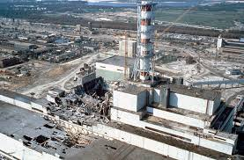

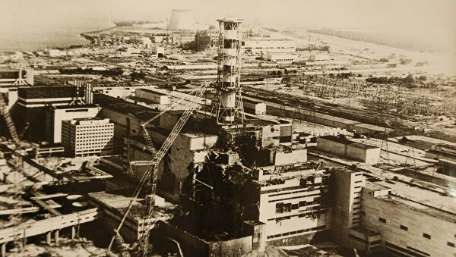

Приложения 2

Бхопальская трагедия

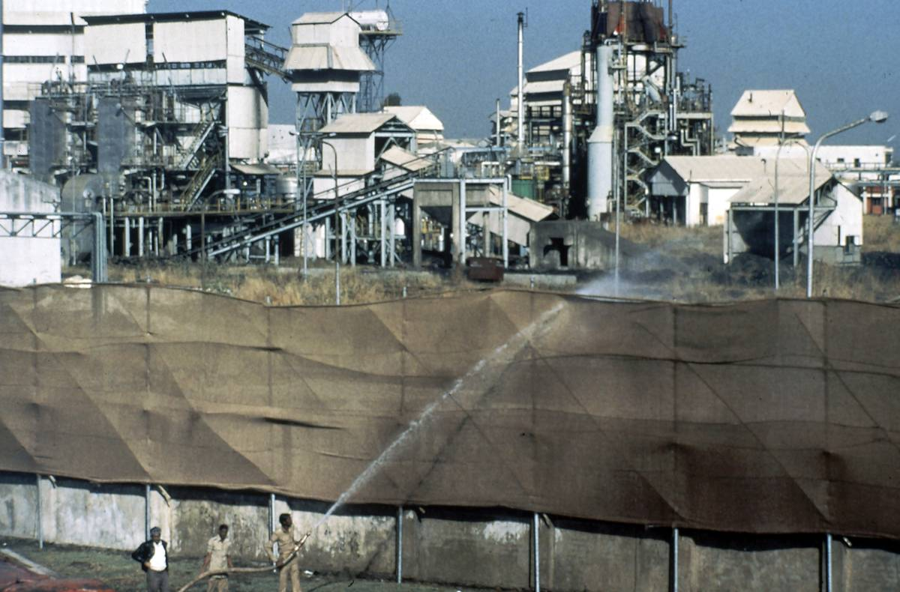

Приложение 3

Кыштымская трагедия

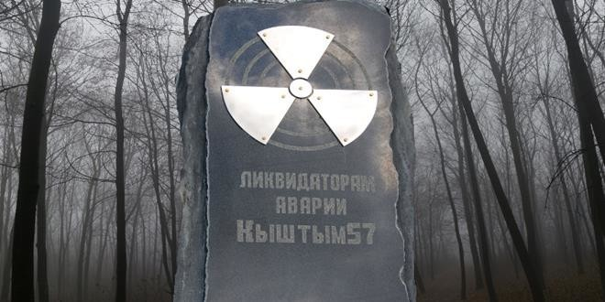

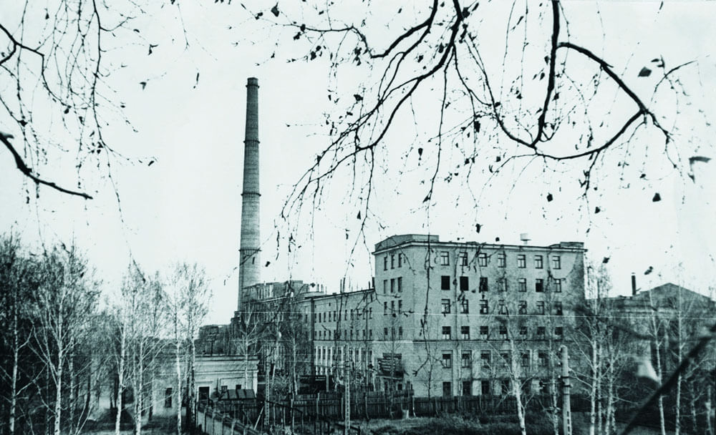

Приложение 4

Норильская катастрофа

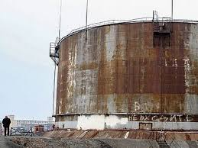

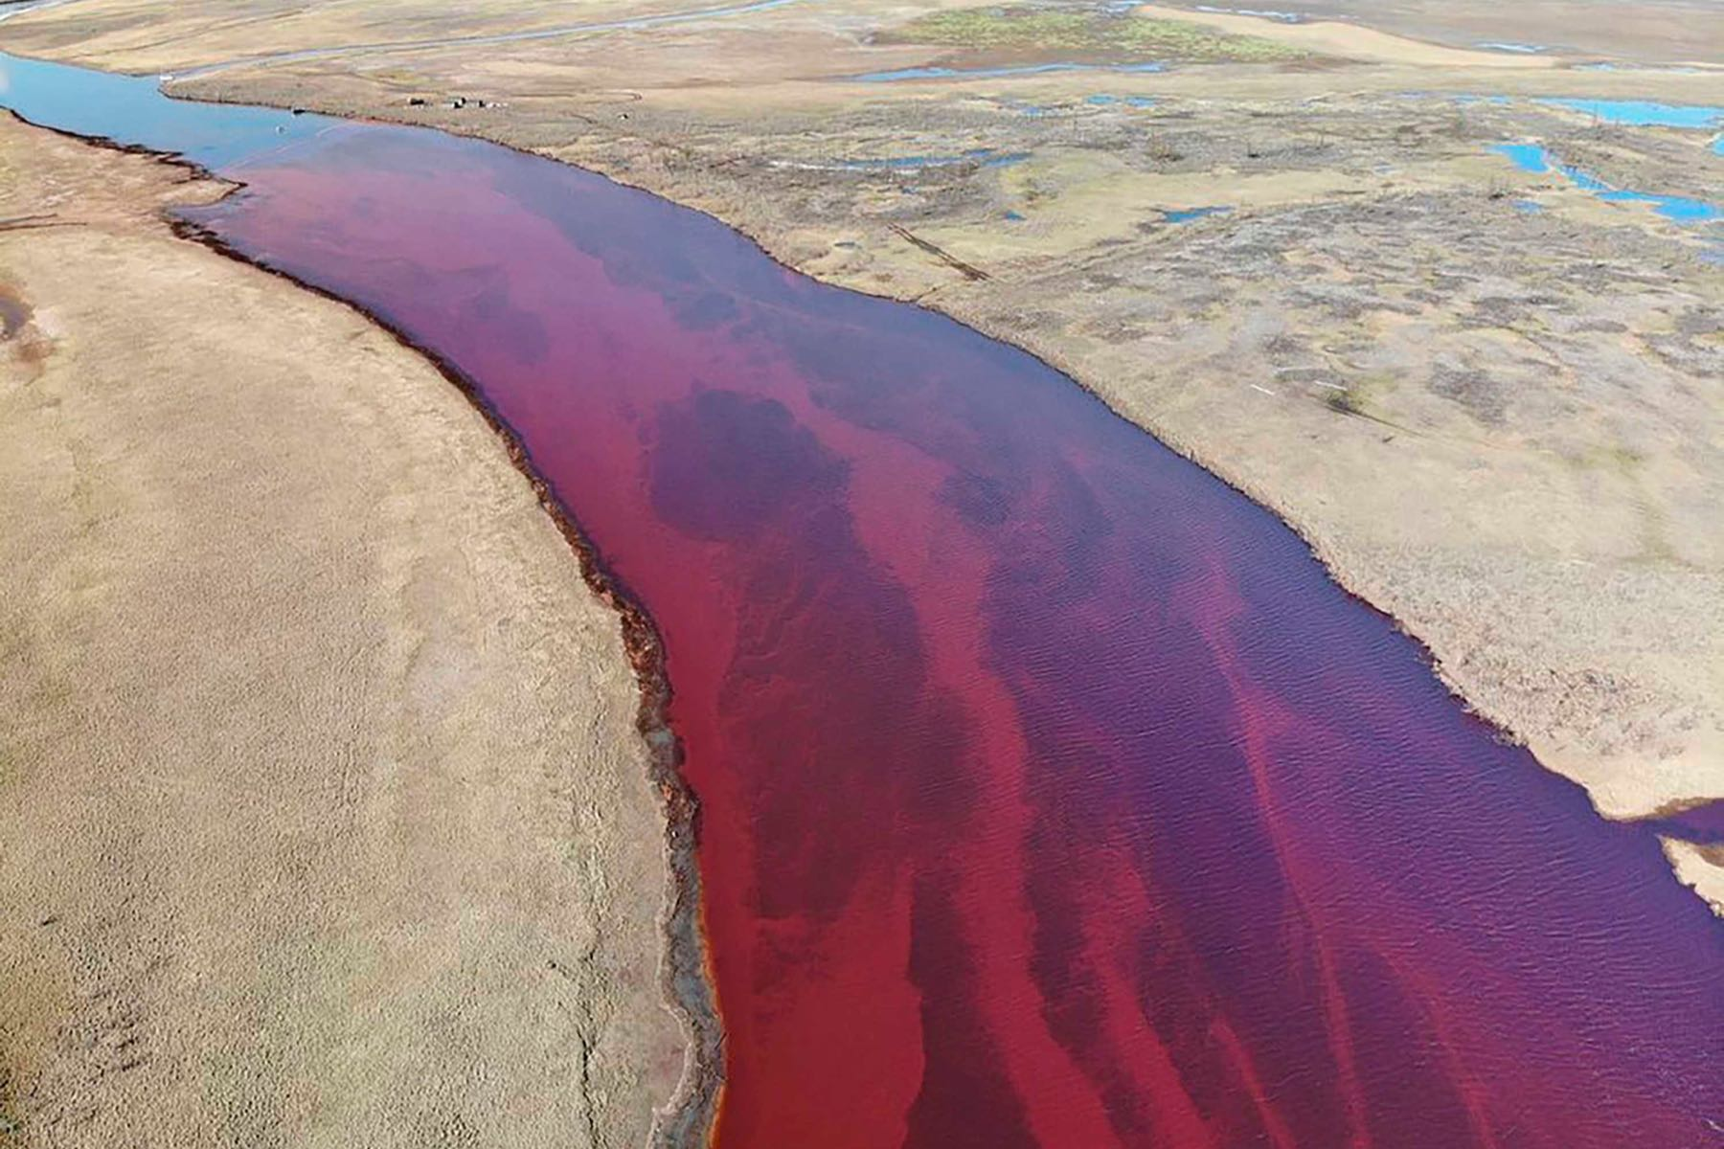

Приложение 5

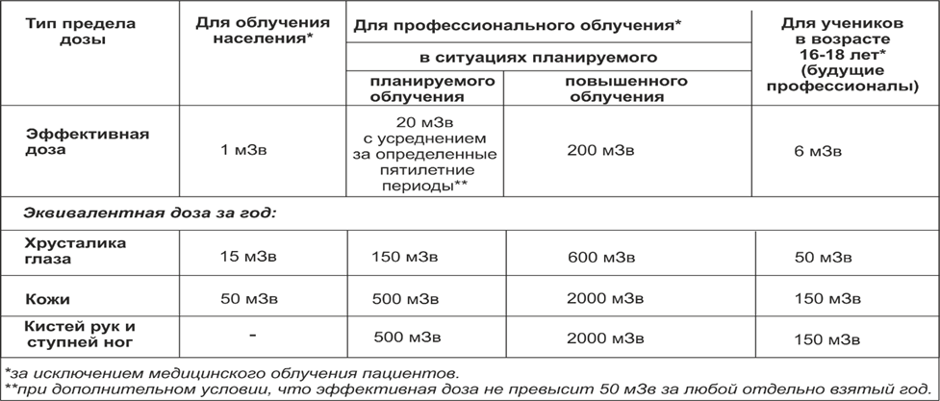
Приложение 6

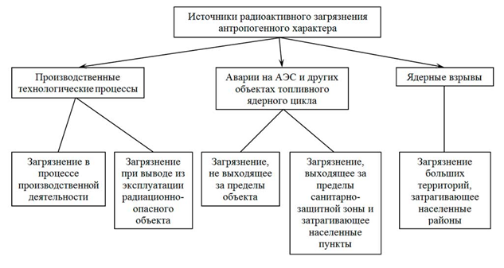
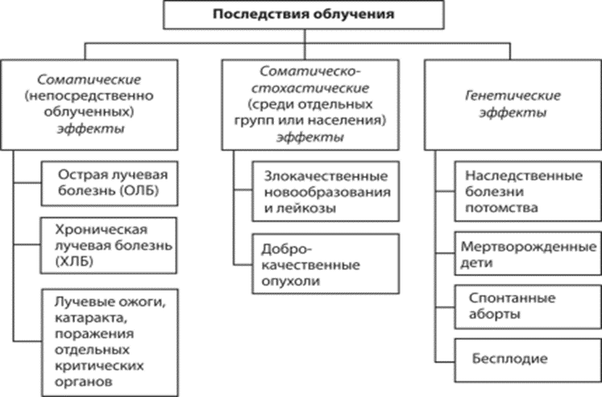
Приложение 7

